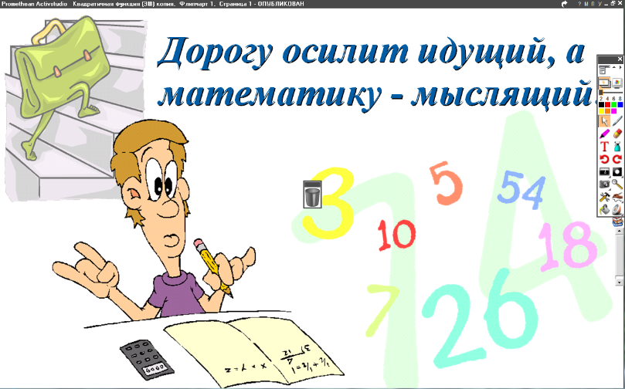
15.04.2022
6 класс
Математика
Урок № 104
Тема. Умножение положительных десятичных дробей.
Цель: уметь умножать положительные десятичные дроби.

- Выполнение упражнений: № 796 стр. 154

Домашнее задание: № 797 стр. 154.

Задание, выполненное в письменном виде, должно быть сфотографировано и отправлено в виде файла.
Для обратной связи можно использовать электронную почту: n.p.pukhalskaya@mail.ru, социальную сеть ВК.



